«Ожерелье»
Поочередно и как можно быстрее перебирать пальцы рук, соединяя в кольцо с большим пальцем последовательно указательный, средний и т. д. Упражнение выполняется в прямом порядке - от указательного пальца к мизинцу и в обратном - от мизинца к указательному пальцу. Вначале движения выполняются поочередно каждой рукой, затем - двумя одновременно.
Ожерелье мы составим
Маме мы его подарим.

«Замок»
Скрестить руки ладонями друг к другу, сцепить пальцы в замок, вывернуть руки к себе. Двигать пальцем, который укажет ведущий. Палец должен двигаться точно и четко. Прикасаться к пальцу нельзя (только в начале обучения, если не получается выполнить упражнение на
зрительном уровне). Последовательно в упражнении должны участвовать все пальцы обеих рук.

«Ухо - нос»
Левой рукой возьмитесь за кончик носа, а правой рукой - за противоположное ухо.
Одновременно отпустите ухо и нос, хлопните в ладоши, поменяйте положе-ние рук «с точностью до наоборот».

Ухо, носик мы возьмем,
Хлоп - опять играть начнем

«Горизонтальная восьмерка»
Вытянуть перед собой правую руку на уровне глаз, пальцы сжать в кулак, оставив средний и указательный пальцы вытянутыми. Нарисовать в воздухе горизонтальную восьмерку как можно большего размера. Рисовать начинать с центра и следить глазами за кончиками пальцев, не поворачивая головы. Затем подключить язык, т.е. одновременно с глазами следить за движением пальцев, хорошо выдвинутым изо рта языком.

Зеркальное рисование.
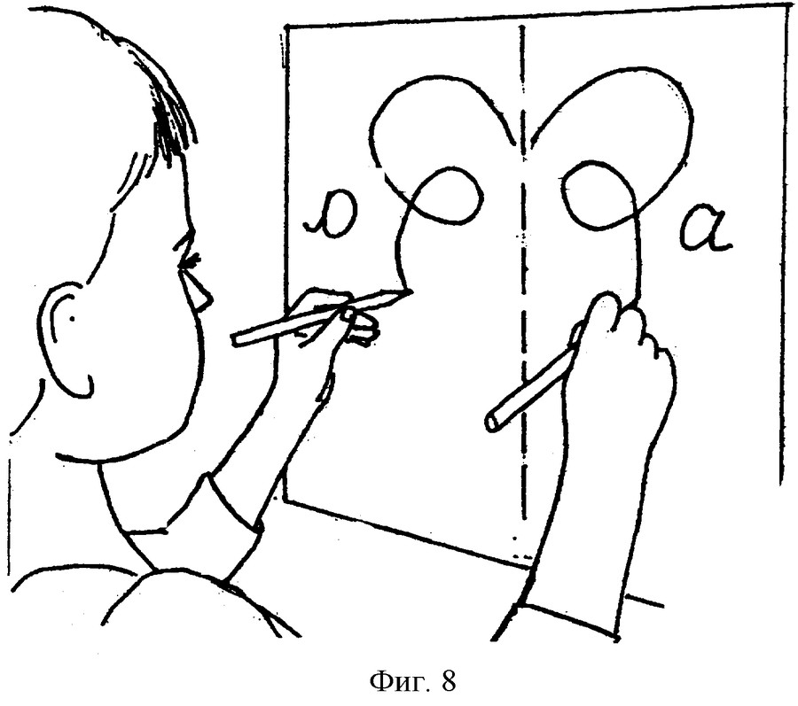
Положите на стол чистый лист бумаги (лист прикрепить к столу). Возьмите в обе руки по карандашу или фломастеру (лучше использовать восковые мелки). Начните рисовать одновременно обеими руками зеркально - симметричные рисунки, буквы, цифры, линии и т. д. При возникновении сложностей, перед выполнением упражнения необходимо прорисовать изображение в воздухе поочередно каждой рукой и двумя руками одновременно.

ОКОУ «Обоянская школа-интернат»

Нейропсихологические упражнения на уроках и внеурочной деятельности

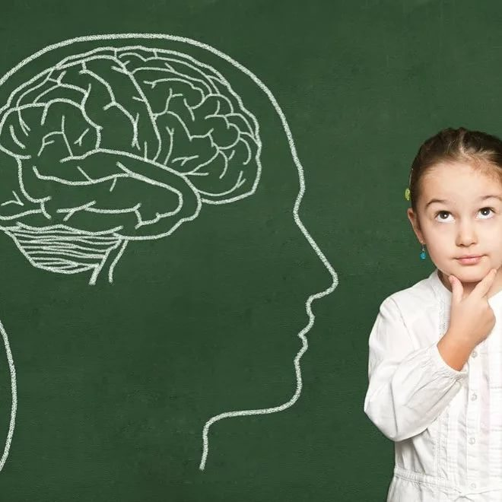

Буклет для учителей и воспитателей

Составители буклета:
учитель-логопед Казанова И.С.
учитель-логопед Косинова Т.С..
учитель-дефектолог Карачевцева Е.Ю.

Нейропсихология-наука, которая изучает психические процессы в мозге: восприятие, внимание, пространственную ориентацию, речь, память, моторику и др.
«Колечко 1»
Последовательно соединять большой палец сначала с указательным, потом со всеми остальными – это будет прямой порядок. Задание сначала нужно сделать пальцами одной руки, затем другой. Усвоив алгоритм, движения выполняют синхронно обеими руками.

«Колечко 2»
Обратные колечки – самый сложный вариант. Левая рука смыкает указательный и большой пальцы, правая - большой и мизинец. В такт счету левая и правая руки совершают одновременные разнонаправ-ленные движения: левая рука смыкает большой палец поочередно со средним, безымянным и мизинцем, а правая соответственно с безымянным, средним и указательным. Затем следуют движения в противоположном направлении.
«Кулак - ладонь»
Обе руки лежат на столе или на коленях ладонями вниз, одна сжата в кулак. Одновременно кулак разжать, а другую
ладонь сжать в кулак, поменять руки. Движения по мере усвоения можно ускорять, но следить за тем, чтобы сжатия-

разжатия производились попеременно, не соскальзывая на одновременные.
Вот ладошка, вот кулак.
Всё быстрей делай так.

«Фонарики / звездочки»
Руки вытянуты перед собой. Одна ладонь сжата в кулак, вторая - пальцы расставлены в стороны. Ритмичная смена позиций (звездочки зажглись и погасли)

«Оладушки»
Правая рука лежит на колене ладонью вниз, левая - на другом колене ладонью вверх. Одновременная смена: теперь правая - ладонью вверх, а левая - ладонью вниз. По мере усвоения - движения ускорять.
Мы играли в ладушки -
Жарили оладушки.
Так пожарим, повернем
И опять играть начнем.

«Лягушка»
(кулак - ребро - ладонь)
Три положения руки на столе или на колене последовательно сменяют друг друга: кулак (ладонью вниз), ладонь ребром, ладонь вниз:
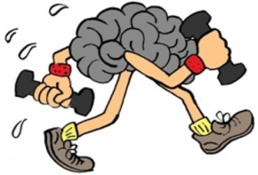
Лягушка (кулак) хочет (ребро) в пруд (ладонь),
Лягушке (кулак) скучно (ребро) тут (ладонь).

«Ищет птичка»
Поочередное соединение всех пальцев с большим (перебор пальцев). На каждый ударный слог пальцы одной руки соединяются с большим в следующем порядке: 1-2, 1-3, 1-4, 1-5, 1-5, 1-4, 1-3, 1-2. Затем смена рук.
Ищет птичка и в траве,
И на ветках, и в листве,
Смена рук.
И среди больших лугов
Мух, червей, слепней, жуков!

«Лезгинка»
Левая ладонь повернута к себе, пальцы в кулак, а большой - в сторону. Правая рука прямой ладонью вниз прикасается к мизинцу левой. Потом - одновременная смена положений рук.
Кисть мы в кулачок сжимаем,
А другую разжимаем,
А потом их поменяем.
И лезгинку начинаем.

«Похлопали – погладили»
Упражнение выполняется в парах. Одна ладонь ложиться на плечо партнеру по игре, вторая – на голову. Необходимо одновременно гладить второго игрока по голове и похлопывать по плечу. Сначала необходимо отработать движение рук на своих коленях, столе или другой поверхности.

